一，环境及代码编译说明
环境：grpc
Bazel 0.16.0
Protocbuf 3.6.1
Elasticsearch 2.4.1

代码路径：
client_main client主程 cc 文件
server_main server 主程 cc文件
lib grpc、base64 库文件

编译方法：
Client：
bazel build //client_main:client
Server：
bazel build //server_main:server

二，程序运行方法及主要功能说明：
可执行程序使用方法：
./bazel-bin/client_main/client -u username -h serverip:port -p user_passwd -m mode
如：./bazel-bin/client_main/client -u chiachiachia -h 192.168.8.217:50051 -p 123456 -m 0
./bazel-bin/server_main/server -H DB_ip:DB_port
如：./bazel-bin/server_main/server -H 192.168.8.213:50001

Server
启动后，默认监听本地50051端口，有client 请求注册或登录时，会显示 username及请求状态

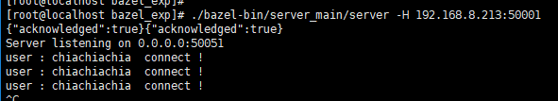

启动后，根据输入参数向目标服务器发送请求。
若目标ip端口无响应，则返回异常并退出

若连接正常且用户认证通过，则会进入登录状态。当该用户在其他服务器登录时，本次登录会被终止，并进行提示后结束进程。（同一ip上有其他client使用相同用户完成登录，也会触发对先登录client的下线操作）
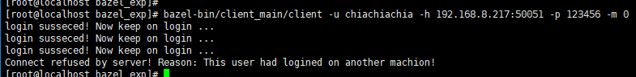

若用户不存在，直接登录会提示失败并结束进程。

若登录密码错误，会提示失败并结束进程。

使用mode 1 可以进行新用户注册。
使用已存在的用户名进行祖册会提示失败并结束进程。

注册成功后会进行提示并自动进行登录。
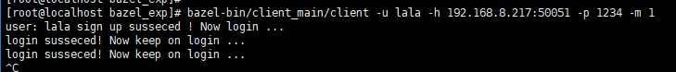

后台辅助工具
servertool.sh
该脚本提供 2 项辅助功能：

查看当前在线用户 mode = list
sh servertool.sh DB_ip:port mode
如： sh servertool.sh 192.168.8.213:50001 list

踢指定用户下线 mode = kickoff
sh servertool.sh DB_ip:port kickoff username
如：sh servertool.sh 192.168.8.213:50001 kickoff lalala
Kickoff功能目前不支持指定ip等其他模式，仅支持对当前在线的username进行处理。

设计说明：（详细可查看附件的pdf）
Client单向向server发送数据请求，获取成功/失败的返回结果。
Server端完成所有逻辑处理流程，反馈请求信息的处理结果。
Client在下次请求时，会得到被强制下线的反馈。
Client单向发送敏感信息，未使用ssl方式通讯，用户登录信息使用base64加密处理。
Server端密码采用base64加密存储。

Client
接收参数后主动与server建立连接，并根据server端返回信息对用户进行反馈。
Client端发送用户信息采用base64加密，本地不留存用户信息。

Server
被动接受client端请求，收到请求信息后，进行用户权限鉴定并进行具体业务处理。
Server端通过elasticsearch 存储 用户信息及用户登录信息、登录状态。
用户密码存储时采用base644加密。

